**MODELO ENTIDAD RELACION - MER**

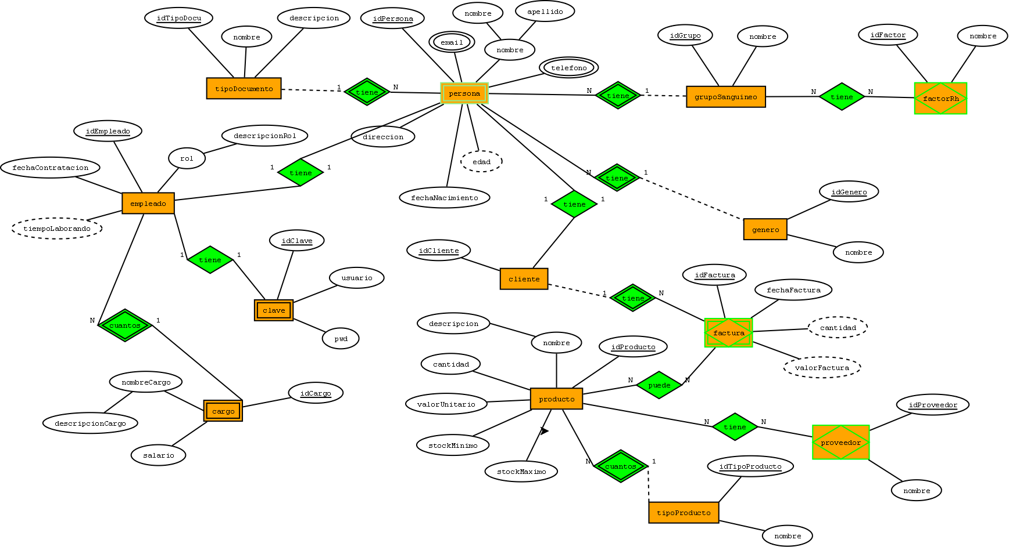**MODELO RELACIONAL - ER**

**ENTIDADES DEL MODELO GYM**

* **tipoDocumento**

( [**PK**] idTipoDocu, Nombre, Descripcion )

* **empleado**

([**PK**] idEmpleado, Rol, descripcionRol, fechaContratacion [**tiempoLaborado**]

* **Cargo**

( **[PK]** idCargo, nombreCargo, descripcionCargo, salario, ([**FK**] idEmpleado,)

* **Clave**

([**PK**]idclave,usuario,pwd, [**FK**] idEmpleado)

* **Cliente**

([**PK**] idCliente ,[**FK**]idPersona)

* **genero**

([**PK**]idGenero, nombre)

* **grupoSanguineo**

([**PK**]idGrupo, nombre )

**Relación (grupoSanguineo_factorRh)**

([**FK**-**PK,**] idGrupo [**FK-PK**] idFactor)

* **factorRh**

([**PK]**idFactor, nombre)

* **persona**

([**PK**] idPersona, nombre, apellido, dirección, teléfono,email,dirección, fechaNacimiento [**edad**]**FK**]idTipoDocu,[**FK**]idGenero,[**FK**]idGrupo,[**FK**]idEmpleado)

**Multivaluado**

**Teléfono** ([**PK-FK**]teléfono,idPersona)

**Email**([**PK-FK**]email,idPersona)

* **tipoProducto**

([**PK**]idTipoProducto, nombre)

* **Proveedor**

([**PK**]idProveedor,nombre,descripcion)

**Relación(proveedor_producto)**

([**FK-PK**] idProveedor ,[**FK-PK**] idProducto)

* **Producto**

([**PK**]idProducto, nombre,descripción,cantidad,valorUnitario,stockMinimo,stockMaximo,

[**FK**] idTipoProducto)

* **Factura**

([**PK**]idFactura, fechaFactura [**valorFactura**] [**cantidad**],[**FK**]idCliente)

**Relación(Factura_producto)**

([**FK-PK**] idFactura,[**FK-PK**] idProducto)